学雷锋 做好事 学做文明人
——帮自行车安家
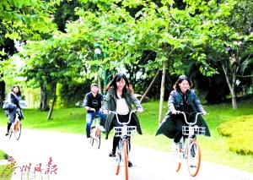
众所周知，共享单车在社会上受到极大的便利，在以前，自行车虽然轻便，但每当需要去较远的车站乘车时，便不能携带使用。如今，共享单车解决了这一缺点，随时随地，只要用手机，扫一扫二维码，即可使用，整个过程不超过2分钟，而且只需要下载APP，就可以用雷达寻找附近的单车。于是共享单车成了人们出行的“宠儿”。他不但解决了人们出行的困难，更加减少了汽车废气的污染，更是文明城市的一道风景线。
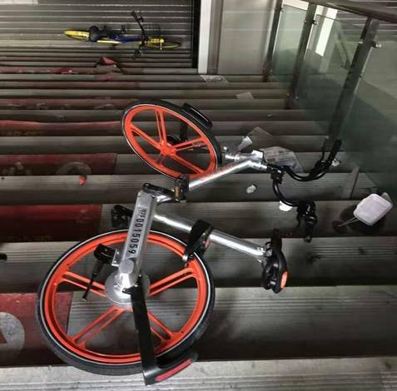
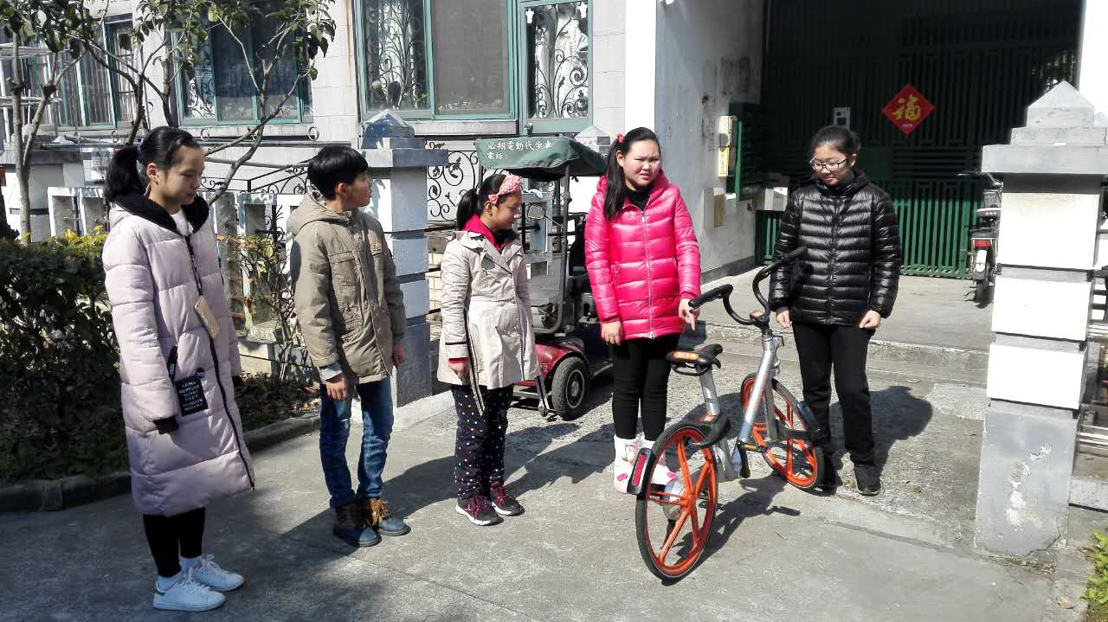
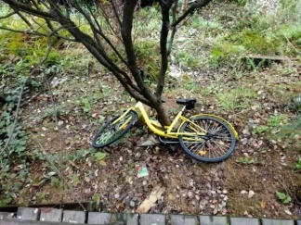
但是，就是有那些不文明的人为了贪图方便，把使用完毕的单车随意丢在马路边，甚至是恶意破坏丢弃，导致环境变得十分不美观，也给路人带来了许多不便。也有人将共享单车骑到自己的家随意停在自己小区，变成独享单车。
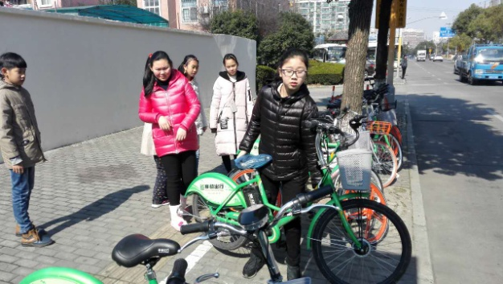
种种极不文明的现象令人气愤，严重影响了交通安全，给城市文明抹黑。针对这样的现象，我们六一中队“学雷锋，为共享单车安家”小队:孙铭耘、叶心怡、盛竹韵、郑晨欣、杨晶晶、徐静、张子健、夏辰冉同学利用双休日的时间到小区附近、虹漕南路上将一辆辆被人随意倒放的单车扶起，将私自停在小区的共享单车摆出来，并将它们停放好排放整齐。扶正共享单车，保证了人们出行的道路交通安全，我们学习雷锋精神，为社会创造美好的生活环境。在此，我们呼吁人们：要爱护共享单车，要保护单车，它为我们解决了最后一公里的不便，它带给城市的环保，它是城市美丽的一道风景线，用得好也是市民文明的体现。我们每个人一定要将共享单车作为朋友，决不能伤害它，用好了一定要将车停在规定的停车位上，让共享单车有个自己的家！
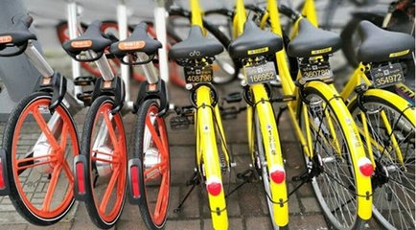

六（1）中队学雷锋保车小队
2017.3．28

